CONTENIDO

- INTRODUCCIÓN

- PROPÓSITO

- ALCANCE

- RESPONSABILIDADES

- ACCIONES Y MÉTODOS

- ANEXOS

- CONTROL DE CAMBIOS Y MODIFICACIONES

- INTRODUCCIÓN.

Nuestra Empresa:

¿Quienes somos?
Grupo Nazan cuenta con una experiencia de más de 40 años en la industria del calzado en México, manteniendo alianzas con nuestros proveedores para ofrecer calidad y moda a precios competitivos a nuestros clientes.

MISION

“Comercializar calzado, ropa y accesorios con el mejor servicio, moda y calidad para generar valor a
nuestros clientes, empleados, proveedores y accionistas”.

VISION
“Ser el grupo comercializador de calzado, ropa y accesorios preferido de los clientes por la calidad
de nuestro servicio e innovación”.

Localización del Centro de distribución.
Para las entregas de mercancía en el Cedis, es con domicilio en:

Blvd. Aeropuerto No. 550, Col Santa Julia
Leon Gto. CP 37290
Tel. (477) 711.09.29

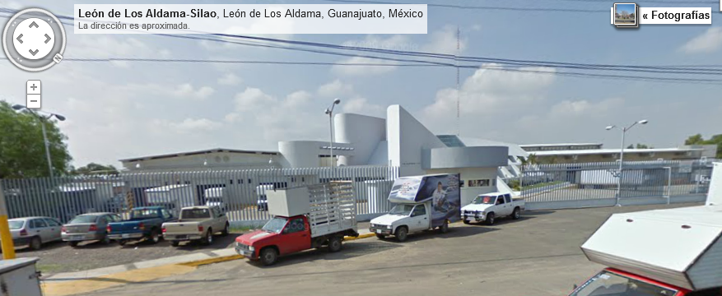
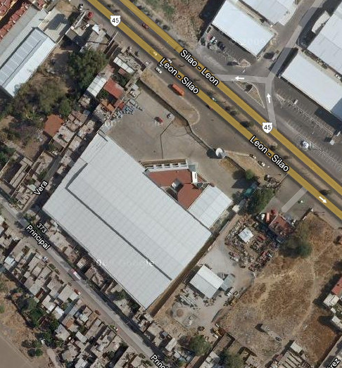
Outlet’s

- PROPÓSITO

Definir el proceso que abarca los requisitos para los proveedores de Grupo Nazan, facilitando la entrega de mercancía.

3.0 ALCANCE

Este procedimiento es aplicable a todos los proveedores que entregan mercancía en el Centro de
Distribución León de Grupo Nazan.

4.0 RESPONSABILIDADES

Del Comprador de Nazan: colocar los pedidos al proveedor con tiempo necesario. Mantener actualizada la información de proveedor para los pagos de facturas.

Del proveedor: cumplir con los pedidos en tiempo y sacar cita para su entrega y confirmación de entrega. Así como una correcta facturación.

Del personal de soporte logístico: Atender a los proveedores para otorgar cita para la entrega de mercancía.

Del personal de sistemas: proporcionar requerimientos de software para la impresión de etiquetas.

Del personal de Control de Etiquetas: tener la impresión de las etiquetas y citar al proveedor con al menos 3 días de anterioridad para entregar su pedido.

Del personal de pre-captura: revisar que la documentación de facturación este correcta y completa

Del personal de seguridad: registrar el acceso del chofer y/o proveedor al anden.

Del personal de Calidad: realizar la revisión de los modelos para su aprobación y liberación.

Del personal de recibo: generar la CR (Comprobante de Recibo) para entregar al proveedor.

Del Gerente de Compras: aprobación del proceso de compradores.

Del Gerente de Logística: aprobación del proceso operativo

Del Jefe y/o responsable de área receptora o usuaria de documentos; difundir este procedimiento al personal involucrado, así como dar a conocer mediante platica o difusión al proveedor, manteniendo el control del documento; es decir; no podemos proporcional ninguna copia oficial al proveedor.

5.0 ACCIONES Y MÉTODOS

5.1 Pedidos de Mercancía.

5.1.1 Toda requisición de mercancía que se le haga al proveedor, es únicamente a través de un pedido generado por el Comprador designado por Grupo Nazan.
5.1.1.1 Toda muestra entregada para ser contemplada en la compra de una nueva temporada, debe entregarse junto con la ficha técnica llenada al 100% correspondiente. (Anexo F) incluyendo foto correspondiente.
5.1.2 Los pedidos deben ser surtidos respetando las condiciones de entrega establecidas en la negociación con Dirección de Grupo Nazan, y respetando los acuerdos realizados con el Comprador plasmados en el formato de Aviso de Confirmación-Compromiso de Entrega (Ver Anexo A).
NOTA: Previo a su entrega todos los pedidos deben ser confirmados según la fecha y validado en el sistema con el comprador correspondiente. No se recibirá mercancía si no cumple con los puntos anteriores.
5.1.3 No están autorizadas las modificaciones a pedidos. En caso de generarse, se aplicarán los criterios y penalizaciones definidos en el convenio firmado por el proveedor y Grupo Nazan.
5.1.4 Todos los artículos deberán contar con su respectivo código de barras de manera visible y legible, tanto los dígitos como las barras. Este dato debe estar reconocido y registrado por el área de compras, previo a la entrega de su mercancía en el CEDIS.
5.1.5 Se pueden entregar parcialidades de un pedido, siempre y cuando correspondan a modelos completos. Es necesario que se presente la pro-forma con el detalle de la numeración desglosada de la parcialidad.

5.2 Citas para Entrega de Mercancía

5.2.1 Toda entrega de mercancía debe hacerse previa cita.
5.2.2 Los horarios para agendar citas son de las 8 a las 18 horas, de lunes a viernes. Los teléfonos de atención son: (01477) 711 09 29 ext. 354 y 355. O a través de vía electrónica en la dirección electrónica inbound.logistica01@impuls.com.mx
5.2.3 Toda cita deberá agendarse por lo menos con 48 horas de anticipación al día que requiera la misma, y estará sujeta a la disponibilidad de recibo. Se sugiere que no entregue su mercancía el día que vence el pedido; pues en caso de rechazo, tendrá que solicitar una ampliación con su comprador.

5.2.4 Todo proveedor que agenda una cita deberá proporcionar los siguientes datos:
      - Fecha de la cita.
- Nombre y Número telefónico del contacto.
- Tipo y cantidad de vehículos (Se debe agendar cita por vehículo).
- Número total de Facturas.
- Número de Pedido y Fecha de Vencimiento. Todos lo pedidos deben estar vigentes para la fecha de su entrega, de lo contrario, no se agendará cita.
- La cantidad reportada a entregar deberá ser respetada al 100% (tolerancia de variación: 20%).

Una vez que el proveedor agende su cita, el personal de esta área le proporcionará los siguientes datos:
- Folio de confirmación, mismo que debe proporcionar al personal de Vigilancia el día que se presente en el CEDIS.
- Fecha y hora de cita, puntualidad en el cumplimiento de los mismos.

En caso de que necesite hacer una modificación, cambio de datos proporcionados al momento de agendar su cita (por ejemplo: incrementar la cantidad de facturas a entregar), la cancelación y la modificación del pedido sólo se podrá realizar siempre y cuando se efectúe con 1 día de anticipación antes de las 14 horas. Quedado a disponibilidad de espacio del área de recibo.

Si el Área de Compras cancela un pedido y ya se contaba con cita previa, es responsabilidad del proveedor CANCELAR su cita para evitar penalizaciones por faltas. Siendo no negociables las penalizaciones. La cancelación debe ser con una anticipación de 24 hrs previas con relación a la hora de la cita.

5.3 Condiciones del Empaque de la Mercancía.

5.3.1 La mercancía debe ser entrega en caja nueva.
5.3.2 Por cuestiones del manejo de almacén de cada una de nuestras tiendas, así como del Cedis, requerimos que toda entrega que haga la realice en CAJA DE BISAGRA (Ver Anexo B).
NOTA: El recibir en caja con tapa separada nos ocasiona maltrato o extravió de las mismas y en ocasiones maltrato del zapato, para evitar estas situaciones requerimos que las entregas de su producto sean en el tipo de caja arriba mencionada. Las entregas en este tipo de caja, aplican a todas las tiendas de Grupo Nazan (Catalogo Impuls, Menudeo Destroyer - Plaza Mayoreo, Tienda 114 y Cadenas Del Sol – HEB).
5.3.3 No se aceptarán cajas húmedas, golpeadas, rotas, mal cerradas o que en apariencia se haya sustraído mercancía.
5.3.4 Entregar paquetes de 6(seis) una sola talla, estilo, color por paquete flejados. No se aceptará mercancía atada con rafia o cordón. (Ver Anexo C).
NOTA: Aplica para la mercancía que entra a T114.
La recepción de mercancía que no cumpla con este requerimiento quedara a consideración del personal de Grupo Nazan.

5.4 Etiquetado y Códigos de Barra.

La mercancía que entra a Cedis debe de cumplir con etiquetado muy específico, así como el código de barras que debe de colocarse en dichas etiquetas para su escaneo e ingreso en el sistema. Por lo que sigue:
- Toda mercancía deberá ser entregada con la etiqueta de código de barras de Grupo Nazan.
- Dicha etiqueta será proporcionada por el medio que usted elija:
- Mediante el envió de un archivo electrónico por parte nuestra a alguna dirección de correo electrónico que usted asigne. En caso de elegir esta opción, deberá ponerse en contacto con el personal de sistemas de Grupo Nazan, Ing. Alejandro Villagómez avillagomez@impuls.com.mx y Tel. (477) 7110929 ext. 228 ó Abraham Garcia amagarcia@impuls.com.mx ext 344, ellos le asesoraran con los requerimientos de software para poder generar los códigos.
- Impresión y entrega en nuestras instalaciones. En caso de elegir esta opción, personal de logística de Grupo Nazan le estará imprimiendo y entregando los códigos de barra de los pedidos que tenga por surtir, cabe aclararle que la impresión y reimpresión en nuestras instalaciones genera un costo de: $0.15 (quince centavos), por etiqueta impresa más gastos de envío (donde aplique).

Cualquiera que fuera su elección, los códigos se le estarán enviando/entregando de 3 a 10 días antes de la fecha de entrega del pedido, las etiquetas no deberán ser tachadas, modificadas o corregidas manualmente.

5.5 Requisitos Previos al Arribo de Proveedores al CeDis.

5.5.1 Para poder hacer un recibo más ágil, es necesario que el acomodo de la mercancía en sus unidades sea por tienda, estilo le solicitamos que el acomodo en sus unidades de transporte sea de la manera que se indica en la imagen anexa (Ver Anexo D).
5.5.2 El proveedor será el único responsable de la maniobra de descarga en CEDIS, y deberá procurar que el personal que designe para tal efecto, cuente con los implementos operativos y equipo de seguridad necesarios para poder ingresar a las instalaciones y entregar la mercancía sin contratiempos. El equipo de maniobristas es por unidad; es decir, si el proveedor tiene agendadas dos citas con dos unidades simultáneas, deberá traer dos grupos de maniobristas que cubran de manera separada ambas descargas. (Anexo de requerimientos de seguridad)

Personal para maniobras de parte del proveedor por unidad:
001 - 1,000 pares 1 persona
1,001 - 2,000 pares 2 personas
2,001 - En adelante 3 personas

5.5.3 Es obligatorio que el personal que se presente para la descarga de mercancía, cuente con camisa o playera, pantalón de mezclilla, zapatos cerrado (No sandalias). Se sugiere zapatos con casquillo metálico y faja de seguridad.
5.5.4 Sin excepción, el personal para descarga debe ser mayor de 18 años y presentará una identificación oficial con fotografía: IFE ó, Cartilla Militar.
5.5.5 El personal del proveedor que ingrese a las instalaciones deberá contar con seguro médico; la empresa proveedora será responsable de los gastos médicos derivados, para el caso en que su personal sufriera alguna lesión durante su proceso de entrega de materiales.
5.5.6 El proveedor deberá presentarse con 15 minutos antes de su hora programada, para no generar ningún contratiempo. Otorgándoles una tolerancia máxima para el ingreso de 10 minutos antes de la hora citada. Pero para la entrega en el área de recibo; es decir, que el proveedor ya tenga capturada en el sistema su factura en el área de pre-captura. Una vez transcurrido este tiempo, no se le permitirá el acceso, salvo autorización del coordinador de recibo y bajo confirmación del cargo operativo por dicho retraso.
5.5.7 No se recibirán pedidos que no estén registrados en su cita, recuerde que a cada unidad de transporte le corresponde una cita en particular; es decir, en caso de enviar dos o más unidades a cubrir un pedido en específico, deberá agendar anticipadamente un número igual de citas para dichas unidades.
5.5.8 No se recibirán unidades de transporte que no estén agendadas en Control de Citas.
5.5.9 El personal de vigilancia revisará el contenido de portafolios, maletas o bultos que traiga consigo el proveedor, prohibiéndole el ingreso de materiales que no estén permitidos o regulados (alcohol, drogas, armas, cámaras fotográficas, alimentos y cualquier material o artículo susceptible de confundirse con las mercaderías que maneja la empresa). Esta revisión aplicará durante el acceso a los patios de descarga y al accesar o salir de las áreas operativas internas del almacén.
5.5.10 Al ingresar a las instalaciones, se le proporcionará al personal una etiqueta de visitante, la cual deberá portar de manera visible durante su estancia (En caso de extravío deberá solicitar inmediatamente una reposición en caseta de vigilancia)
5.5.11 Una vez ingresado el personal al interior de las instalaciones, quedará estrictamente prohibido el uso de Gorras, Pasamontañas, Cámaras fotográficas o de video y Celular (este último aplica sólo en los interiores del almacén, no así en los patios o áreas comunes); así como realizar actividades que pongan en riesgo su integridad física. Toda persona que sea detectada en prácticas de este tipo, será retirada de las instalaciones y la empresa se reservará el derecho de autorizar nuevamente su entrada a las instalaciones.
5.5.12 Dentro de las instalaciones del Cedis, no se podrán realizar reparaciones mecánicas o eléctricas a las unidades de transporte; en caso de una descompostura, el proveedor o su representante deberá conseguir una grúa que arrastre la unidad fuera del área de las instalaciones para que pueda realizar las reparaciones pertinentes.

5.6 Acceso de Personal, Choferes y Maniobristas.

Para el personal que ingresa a Grupo Nazan a realizar procesos de entrega de mercancía, aplica como sigue:

5.6.1 El representante del proveedor y su grupo de trabajo, se deberán presentar en la caseta de vigilancia o acceso principal para registrar su asistencia y revisar que cuenten con el equipo necesario para el desempeño seguro de su descarga.
5.6.2 El personal de vigilancia validará contra el control de citas si el proveedor está ingresando en tiempo para la entrega de los materiales. En caso de que el proveedor se presente fuera de su horario de cita, vigilancia validará con el empleado ó responsable funcional del área de Recibo, la autorización para el ingreso del proveedor (previa confirmación del cargo por retraso operativo). En caso de que el visitante no cuente con autorización del asociado de la empresa, le será negado el acceso a las instalaciones
5.6.3 Vigilancia debe de solicitar identificación oficial IFE, Pasaporte, Cartilla SMN para proporcionarle a cada visitante una etiqueta con un código de color que le garantiza únicamente el acceso al área de Recibo de la empresa. En este momento, vigilancia revisará que el personal que pretenda ingresar cuente con equipo de protección personal (en caso de no contar con su equipo y por medidas de seguridad industrial, les será negado el acceso a las instalaciones).
5.6.4 El personal de seguridad dará acceso al visitante al área de recepción, para que realice la entrega de documentos e inicie el trámite de descarga con el Área de Recibo.
5.6.5 Posterior al registro de personal y para permitir el acceso de su transporte, vigilancia realizará una inspección visual de los interiores del vehículo (caja y cabina), prohibiendo el ingreso de artículos no permitidos. En caso de traer materiales adicionales para entrega con otros clientes no relacionados con la empresa, el representante del proveedor deberá registrar en su ingreso con vigilante dicha mercancía y así el vigilante revisará a su salida que coincidan dichos datos.

5.7 Durante la entrega de mercancía en CeDis

Es necesario para la entrega de mercancía que se respeten las indicaciones durante el proceso de entrega.
5.7.1 El representante del proveedor es responsable de las actividades que realicen sus operadores, tramitadores y maniobristas; quedando en el entendido que el proveedor deberá cubrir las reparaciones por cualquier daño ocasionado a las instalaciones de la empresa, y estará sujeto al dictamen que tenga a bien determinar Grupo Nazan.
5.7.2 El traspaleo y acomodo de la mercancía para recepción, deberá realizarse en los transportadores y/o sobre tarimas en las áreas del piso en el interior del almacén.
5.7.3 El personal deberá sujetarse a las normas de seguridad patrimonial e industrial vigentes en las instalaciones del Cedis; acatando las indicaciones que el personal de seguridad le indique.
5.7.4 Toda Mercancía es sujeta a revisión de Calidad acorde a un muestreo indicado por el sistema ILS, el cual solicita el número asignado por precaptura en su factura del proveedor considerando también las entregas anteriores del proveedor; es decir; el sistema guarda información de rechazos que se hayan realizado al proveedor, con esto automáticamente asigna categoría y a a vez tamaño de muestra necesaria. Tomando en cuenta el número de pares y el proveedor, solicitara la revisión de “N” pares. Las inspecciones varían, dependiendo del destino de la mercancía; si es para cedis 114 inicialmente se debe de revisar el tamaño de la caja, el cual debe de respetar las medidas siguientes:

Línea | Par | Ancho | Alto | Largo
Bota Dama | 1 | 35 | 13 | 108
Dama | 1 | 25 | 11 | 76
Bota Caballero | 1 | 35 | 13 | 108
Caballero | 1 | 25 | 18 | 76
Bota Niña | 1 | 35 | 12 | 76
Niña | 1 | 20 | 11 | 76
Niño | 1 | 20 | 11 | 76

Donde se entiende:

Largo
Alto

Ancho

El tamaño de la caja puede variar para zapatos, dado los diseños, más es responsabilidad del proveedor completar respetar los datos proporcionados en la ficha técnica conforme a la muestra que entregan ellos al área de diseño, dado que ahí se especifica la dimensión de la caja, respetando dicha información.

Si por alguna causa de fuerza mayor se requiere cambiar el tamaño de caja, es necesario que el proveedor informe al comprador para que actualice la base de datos con mínimo 48 horas de anticipación y se pueda revisar a la hora de su recibo. En caso de que cambien de caja y no sea notificado el comprador, se rechazará la mercancía.

Para realizar la revisión de la mercancía se tiene definido un catalogo de defectos base para definir si acepta o pasa la mercancía desglosadas a partir del Catalogo de Defectos considerados en Grupo Nazan. Este catalogo indica por letra los principales defectos que han sido detectados en el área de recibo de materiales. (Anexo G).

Siendo base para que los proveedores puedan revisar durante su fabricación de nuestros pedidos, que no tengan dichos defectos en su proceso para evitar rechazos.

Una vez aprobada según la revisión del muestreo, se libera para que se proceda con el proceso a siguiente en el área de escaneo.

5.8 Salida del Proveedor del CeDis
Las medidas tomadas para para la estancia y salida de proveedores es importante para agilizar nuestros procesos, por lo que:

5.8.1 El transporte de carga de los proveedores, no podrá permanecer dentro de las instalaciones por más tiempo del necesario para realizar el proceso de entrega de sus mercancías; en caso de requerir hacer otro trámite en la empresa deberá retirar su unidad y dejar el espacio de rampa para descargar a otro proveedor. El personal que requiera ingresar deberá notificar a vigilancia su problema específico para que le tramiten su acceso al área correspondiente.
5.8.2 Una vez que haya entregado sus materiales y recibido la documentación correspondiente que acredite la entrega, el proveedor y su personal deberán abandonar las instalaciones, pasando a caseta de vigilancia para recuperar las identificaciones que dejaron a su entrada y dejar la papeleta de control de citas que debió haber sido completamente llenada por personal de operaciones, durante las distintas etapas del recibo de sus materiales.
5.8.3 La unidad de transporte será sujeta a revisión visual y en caso de retirar materiales por concepto de rechazo del área de inspección o para entrega con otro cliente, les será solicitado el documento “Comprobante de Rechazo” que los ampare y se cotejará contra el material físico.

5.9 Entrega de Mercancía Vía Mensajería
Para los casos, donde se requiera del envió de mercancía por via paquetería, el proveedor debe de considerar;
5.9.1 Solicitar la Recolección de Mercancía con al menos 24 horas de anticipación al área de Logística.
5.9.2 El proveedor deberá llenar el Formato de Solicitud de Recolección (Ver Anexo E) proporcionando los datos solicitados. La Solicitud de Recolección deberá ser enviada únicamente vía correo electrónico y en archivo *.xls a la siguiente dirección (Nota: se debe copiar al comprador correspondiente): rastreo.envios@impuls.com.mx
5.9.3 Todas las solicitudes serán recibidas de lunes a viernes de las 8:00 15:00. Cualquier solicitud recibida fuera de este horario será considerada para el siguiente día hábil.
5.9.4 Una vez recibido el correo electrónico con la solicitud, el área de Logística enviará al Proveedor por el mismo medio un Folio de Confirmación y Nombre de la Línea Transportista o Paquetería que recolectará la mercancía. El Proveedor recibirá el correo de parte de Logística entre las 15:00 y las 17:00 hrs. para aquellos correos recibidos en los horarios señalados en el punto 3. V. El Folio de Confirmación deberá anotarse en el rótulo de la caja. (Favor de referirse a los puntos 6 y 7 de este manual para ver las condiciones de empaque y etiquetado).
5.9.5 En caso de no recibir el Folio de Confirmación el proveedor NO debe enviar la mercancía. Será necesario comunicarse a los teléfono (477) 711 09 29 ext. 354 y 355 para revisar el caso.
5.9.6 El área de Logística confirmará la recepción de la mercancía 24 hrs. después de recibida en el CeDis vía correo electrónico.
5.9.7 Se sugiere que no entregue su mercancía el día que vence el pedido; pues en caso de rechazo, tendrá que solicitar una ampliación con su comprador.
5.9.8 Cada una de las cajas deberá empacarse como se indica en la Imagen 004, y deberán rotularse por la parte exterior con:
- Nombre y Domicilio del proveedor.
- Domicilio de CeDis León Grupo Nazan SA de CV
- Número de caja (Ejemplo 1 de 3, 2 de 3, 3 de 3, etc.)
- Folio de Confirmación de Envío
- Colocar el número de factura en la caja #1
- Indicar el número de Tienda al cual pertenece el pedido

5.9.9 Toda Mercancía es sujeta a revisión de Calidad acorde a un muestreo aleatorio. Grupo Nazan se reserva el derecho a rechazar parcial o totalmente la mercancía que no cumpla las especificaciones de calidad requeridas. Y según los resultados de las muestras realizadas.
5.9.10 En caso de rechazo parcial o total de la mercancía Grupo Nazan realizara el cargo de retorno de la mercancía al proveedor.
5.9.11 El no realizar el Aviso Anticipado de Embarque para entrega vía paquetería, el proveedor será sujeto a penalización acorde al tabulador vigente.
5.9.10 La responsabilidad de la contratación y pago del servicio de paquetería así como las implicaciones de reclamaciones y seguimiento a quejas en el servicio, serán las mismas que están previamente establecidas entre el Proveedor y la Dirección de Compras de Grupo Nazan.

5.10 Penalizaciones por Incumplimiento

Todo proceso establecido, debe de ser respetado y ejecutado según lo descrito, para los casos contrarios, donde no se cumpla con dichos lineamientos se aplicará una penalización directa al proveedor. La cual, al ser demostrada su falto de; será irrevocable.

Importante es la formalidad en el cumplimiento de las citas (Entrega en CeDis o Envío por paquetería) en tiempo y forma, agilizará el proceso de recibo de los proveedores;

La tabulación de penalidades es como se describe a continuación:

Concepto | Detalle | Importe + IVA
1. Faltar a su cita | No presentarse | $1,500.00
2. No cumplir con el horario de la cita | * 10 mins de tolerancia | $1,000.00
3. Envío de órdenes de compra no citadas | Pedido sin cita | $1,500.00
4. Falta de Solicitud de Recolección  Mercancía (Vía Mensajería) | Enviar mercancía sin Folio de Confirmación | $1,000.00

*Nota: El recibo de la mercancía de un proveedor que incurra en un retardo estará sujeto a disponibilidad del Área de Recibo.
Los cargos se realizarán emitiendo una Nota de Cargo, según sea el concepto

5.11 Proceso de Facturación
Dentro de Grupo Nazan, se quiere ayudar al pronto pago de las facturas de los proveedores, por lo que se les pide que la entrega de mercancía deba hacerse con Factura Original y Copia.
Importante: Toda mercancía que no esté amparada con Factura Original, será rechazada.
Toda factura deberá ser de la Razón Social con la cual se le colocó el pedido de lo contrario será motivo de Rechazo y la factura deberá incluir los siguientes datos:
- Nombre y Número de Proveedor.
- Número de Pedido de Compra.
- Datos Completos del Cliente.
- Cantidades, código del artículo y descripción del producto.
- Total de pares a entregar.
- Costo Unitario.
- Tienda Destino (Si aplica)
- Desglose correcto de IVA.
- Fecha

Importante: Los horarios para el recibo de documentación son de las 7:00 a las 19:00 horas de lunes a viernes.

5.11.1 Proceso de Recepción de Facturas
El día que entrega la mercancía y antes de pasar al área de descarga, el proveedor debe pasar al área de Revisión de Documentos (Caseta de Acceso) y entregar lo siguiente:
- Factura Original y Copia. En caso de que el proveedor entregue con facturas electrónicas, deberá presentar dos impresiones.
- Proforma con detalle de cantidades por código.
- Relación de Documentos entregados (como acuse de recibo de documentos).

Importante: En caso de faltar alguno de los documentos antes mencionados, se generará rechazo total de su mercancía.
Al concluir su descarga de mercancía, se le entregara un comprobante de recibo (CR) sellado y firmado por el personal de recibo y con la leyenda “Sujeto a Revisión”. El proveedor es responsable de guardar dicho CR, para el cobro de la mercancía; Grupo Nazan se reserva el derecho a revisar a detalle el 100% de su mercancía en el CEDIS y/o en la tienda.
Importante: Aclaración no por el hecho de que el documento haya sido sellado al momento de su entrega, significa que será liquidado íntegramente. Esto en caso de que se presente alguna diferencia entre lo solicitado y lo entregado.
Importante: No se aceptarán Facturas rotas, con tachaduras o enmendaduras, modificadas usando corrector o bolígrafo y/o que no cumplan con los requisitos fiscales.

Las principales responsabilidades de las áreas clave para su entrega son:

Caseta de Acceso:
- Verifica datos de la factura y compara vs pedido.
- Entrega Pre-recibo y autoriza el paso al área de recibo.
- Entrega Documentos a personal del área de recibo. (la persona que dará seguimiento a los documentos del proveedor).
Proveedor:
- Entrega mercancía con Pre-recibo.
- Solicita copia de CR de la Mercancía entregada al área de recibo.
- Solicita acuse de recibo de documentos.

Área de Recibo. (La persona que dará seguimiento a los documentos del proveedor):
- Imprime CR y entrega copia a Proveedor.
- Entrega acuse de recibo de documentos a Proveedor.
- Envía a oficinas CEDIS Factura Original y Copias con CR anexo.

5.12 Pagos y Aclaraciones

Para revisar sus pagos correspondientes de proveedor o alguna aclaración al respecto de sus pedidos, sigue a:
  - Todas las facturas serán pagadas de acuerdo a las condiciones pactadas en el pedido, corriendo la condición de pago a partir de la fecha de recibo de la mercancía.
  - Todos los pagos se realizan por transferencia electrónica de fondos, y serán enviados el primer día hábil de cada semana. Para esto, el proveedor debe proporcionar al Comprador una copia legible del estado de cuenta en la que desea recibir sus pagos, o una carta certificada por el banco con el nombre, firma y teléfono del funcionario; así como el sello de la sucursal. El comprador hará llegar esta documentación a nuestra área de Datos Maestros de proveedores. Esta carta debe incluir:
  - Nombre del titular de la cuenta de cheques.
  - Nombre del banco.
  - Nombre de ciudad y estado en donde radica la cuenta de cheques.
  - Número de sucursal.
  - CLABE (Clave Bancaria Estándar) a 18 dígitos.

- En tanto el proveedor no entregue la documentación señalada, no recibirá el pago de su mercancía.
- Grupo Nazan, S. A. de C. V. descontará del saldo del proveedor el costo de realizar la transferencia. electrónica de fondos, la cual podrá cambiar dependiendo de los costos del banco.
- Cuando el proveedor desee cambiar de cuenta de cheques para recibir sus pagos, tendrá que informar a nuestro departamento de Compras, para que ésta a su vez notifique al área de Datos Maestros de proveedores, quince días antes de hacer efectivo dicho cambio.
- Las aclaraciones de facturas pendientes y diferencias en su pago serán recibidas, siempre y cuando su antigüedad no sea mayor a 6 meses de la fecha de elaboración.
- Los tiempos de respuesta a las aclaraciones son los siguientes:
- Aclaración de pagos de facturas completas: 1 día.
- Diferencias en pagos: 5 días hábiles.
- Facturas no registradas: 30 días hábiles.

Importante; Cualquier duda o aclaración de pagos sobre la facturación, debe realizarse mediante correo cuentasporpagar@impuls.com.mx, usted obtendrá una confirmación de recibido dentro de las 24 horas hábiles siguientes, mencionando también el folio, día y hora en que se le dará respuesta. De no obtener una solución satisfactoria, podrán dirigirse con el Depto. de Pago a Proveedores a los teléfonos: (81)300503 Ext. 255 y/o 146; o bien, enviar un correo electrónico a cuentasporpagar@impuls.com.mx con su solicitud de aclaración.

La información establecida dentro de este procedimiento para la entrega de mercancía ha sido realizada para el buen funcionamiento del proceso completo. Dependiendo del apego de las partes con la eficacia del mismo.

- ANEXOS

Anexo A.- Aviso de Confirmación-Compromiso de Entrega

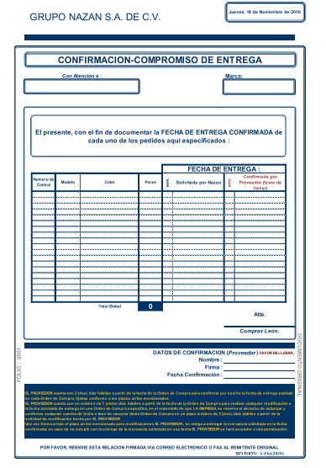

Anexo B.- Tipo de caja para empaque para calzado.
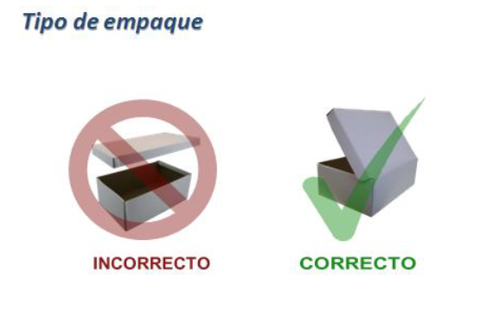

Anexo C.- Flejado de cajas para entregar en atados de 6 pares colocando cinta transparente en las orillas de las cajas en los extremos, donde queda posicionado el fleje. Así como doble fleje.

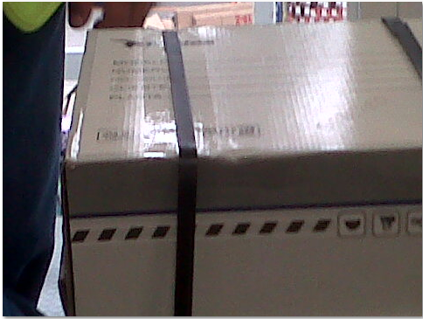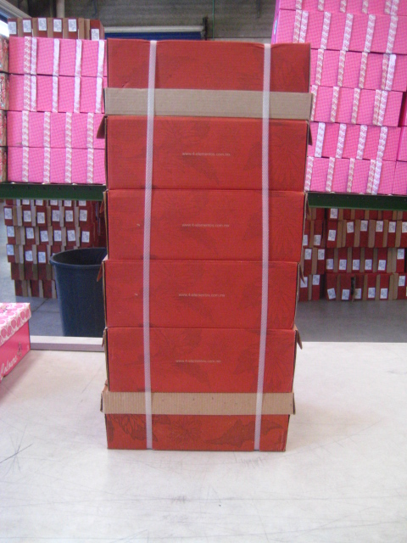

Anexo D.- Acomodo de mercancía en vehículos:

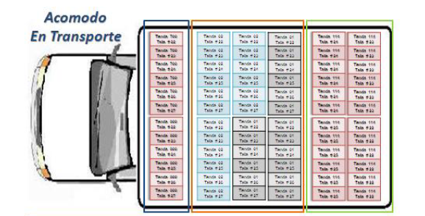

Anexo E.- Recolección de mercancía (envíos por paquetería)
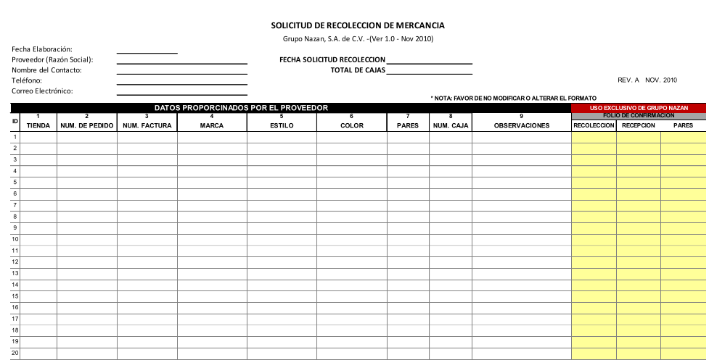

Anexo F.- Ficha Técnica del calzado.

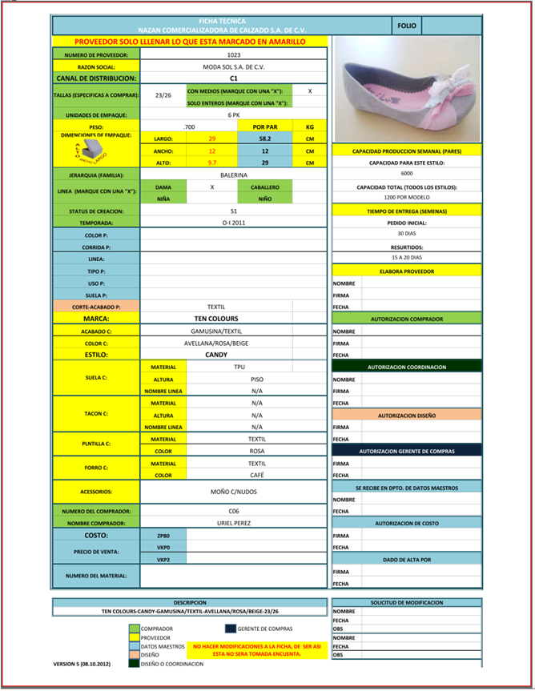

Anexo G.- Catalogo de defectos (revisión de calidad en recibo)

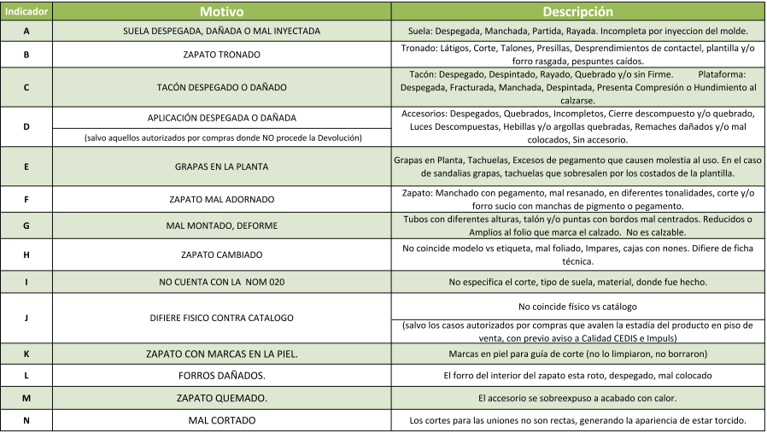
7.0 CONTROL DE CAMBIOS Y MODIFICACIONES

REV. | FECHA | DESCRIPCIÓN DEL CAMBIO | SOLICITO | SUSTITUYE
00 | 10-Nov-2010 | Emisión de documento | Gte. Compras | ___
01 | 02-Jul-2012 | Revisión gral del dcto., actualización de procesos. | Rafael Vera | Rev. 00
02 | 18-Nov-2012 | Actualización de proceso. | Manuel Sosa / Rafa Vera | Rev 01
Todos los cambios efectuados en las secciones modificadas se encuentran señalados con letra azules

